Литературная страничка
***
Какое время года?
Никак не разберешь.
То с неба сыплет снегом,
То вдруг польется дождь.
То солнце из-за тучи
К нам выглянет… Ну, что ж!
Такое время года,
Что вряд ли разберешь.
То осенью живем мы,
То вдруг живем зимой…
А как бы нам хотелось
Жить летом и весной.
Чтоб солнышко светило
Нам целый день с утра,
Чтоб громко пели птицы,
И чтоб была жара.
А если б дождь вдруг хлынул,
То был бы теплым он.
И мы б с тобой гуляли
Под ним не под зонтом.

Ольга Коломейцева

МБУК ЦБС Демидовского района
Наш адрес: г. Демидов, ул. Советская, д. 5
Тел. 8 (48147) 4-11-89, 2-20-65
е-mail: bibldem@rambler.ru
Составитель: ведущий библиотекарь абонемента О. В. Зайцева
Выходит 1 раз в квартал, тираж 10 экз.

БИБЛИОТЕЧНЫЙ

МЕРИДИАН

Добро пожаловать
в мир вечных ценностей!

Значимые события

В Пржевальской поселковой библиотеке открылся уголок для слепых и слабовидящих читателей.
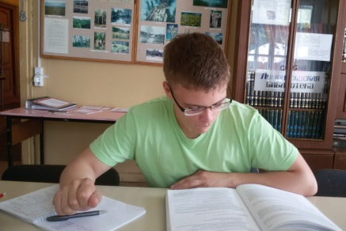
Тифлоуголок состоит из «говорящих» книг, книг с большим шрифтом для слабовидящих людей и книг Брайля.
Для тех людей, которых природа не наделила зрением, чтение и письмо по Брайлю — единственный выход научиться грамотности и стать независимыми в этом плане. Шрифт Брайля — это рельефно-точечный шрифт, предназначенный для письма и чтения книг. В основе шрифта лежит специально разработанная комбинация шеститочия. Написанный таким шрифтом текст хорошо распознается пальцами на ощупь. Знаки, заменяющие привычные для нас буквы, компактные, поэтому слепой человек имеет возможность достаточно быстро читать. Автор шрифта для слепых — Луи Брайль. Это французский тифлопедагог.
Пржевальская поселковая библиотека благодарит Российскую Государственную библиотеку для слепых за помощь в создании безбарьерной среды в нашей библиотеке.

Акция «Семья, согретая любовью, всегда надежна и крепка»
Семья – это то, что мы делим на всех,
Всем понемножку: и слезы, и смех,
Взлет и падение, радость, печаль,
Дружба и ссоры, молчанья печать,
Пусть мчатся секунды, недели, года,
Семья – это то, что с тобою всегда!
Ежегодно 8 июля в нашей стране отмечается Всероссийский День семьи, любви и верности.
Инициатива проведения праздника принадлежит властям города Мурома, где обрели свой покой тела Петра и Февронии.
8 июля работники Демидовской центральной районной библиотеки на открытой площадке перед библиотекой провели акцию «Семья, согретая любовью, всегда надежна и крепка».
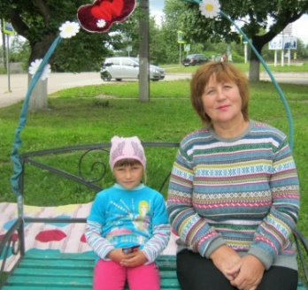
Люди разного возраста и особенно молодёжь активно включившись в акцию - фотографировались на «скамейке влюбленных» и в сказочном домике. Вспоминали и писали на бумажных сердечках любимые книги своей семьи. Никто не прошел мимо «стола гаданий». Ведь каждый из нас, не смотря на возраст, мечтает заглянуть в будущее. Радовались люди «золотого возраста», прочитав на лепестке ромашки предсказания здоровья, благополучия, счастья, юные девушки прятали смущенные улыбки, увидев на лепестке свидание, свадьбу, знакомство, путешествие. Все без исключения с трепетом доставали «знаки судьбы». С удивлением люди узнавали о том, что каждый год семейной жизни имеет символическое название и предполагает определенный подарок.
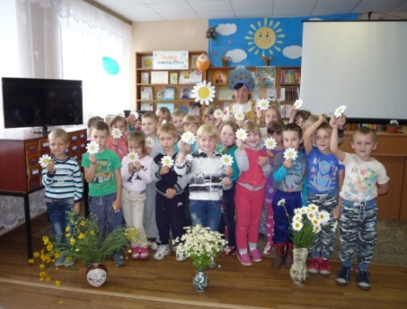
В этот день детская библиотека провела для старшей группы детского сада «Одуванчик» праздник «Семья - божественное установление», на котором дети из уст сказочницы познакомились с легендой о Петре и Февронии, с большим интересом посмотрели мультфильм, посвященный этой чтимой в России паре.
Каждый ребенок получил сладкий подарок и символ праздника - белую ромашку, сделанную руками библиотекарей.
Этому теплому празднику рады в любом доме, поэтому-то ему так легко шагается — выйдя из церковного календаря, он готов постучаться в каждую дверь.

Встреча с Татьяной Булатовой
8 сентября в Демидовской центральной районной библиотеке состоялась встреча с Татьяной Булатовой – кандидатом филологических наук, доцентом кафедры литературы педагогического университета, автором множества литературоведческих статей и тонких психологических романов.
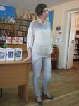
Татьяна Николаевна автор книг «Мама мыла раму», «Счастливо оставаться!», «Дай на прощанье обещанье», «Ох, уж эта Люся», «Бери и помни» и других. Основная тема ее творчества – семья, семейные взаимодействия, семейные ценности. За обычными семейными историями, рассказанными ярко и увлекательно, стоят серьезные темы бытия. Как филолог она рассказала, что основных мировых сюжетов не много и здесь важно найти свой ракурс, свою подачу, свое видение.
На традиционный вопрос о том, как она начала писать ответила удивительно. Встал вопрос: или защищать ученую степень для дальнейшей карьеры, постоянно анализируя и изучая чужое творчество и рассказывая о нем студентам, или самой творить и создавать тексты. Второе показалось интереснее. Преподавательскую работу Татьяна продолжает.
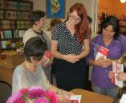
Живой и непосредственный разговор завязался с самой первой минуты. Прекрасная интеллектуальная речь, мастерское взаимодействие с аудиторией. Участники имели возможность задать любой вопрос. Присутствующих, интересовали темы и сюжетные линии произведений, прототипы литературных героев, творческие планы. Часть своего выступления Булатова посвятила рассказу о М.А. Шолохове, о его значении в мировой художественной литературе.
Незаметно пролетело время встречи, прошедшей в атмосфере искренности и тепла. В завершение писательница подарила книги библиотеке и участникам встречи, написав добрые пожелания читателям.
Наши будни
«О государственном флаге Российской Федерации»
Экскурс в историю
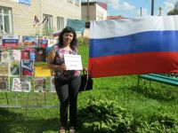
Ежегодно 22 августа все россияне отмечают День государственного флага Российской Федерации. В государственной символике России отражаются мощь и величие нашей страны, ее славная история, подвиги российского народа. День Российского флага – праздник, который помогает объединить общество на вечных ценностях – патриотизме, государственности. Этот праздник вызывает в нас чувство гордости за свою великую страну, за наших соотечественников. Сотрудники Демидовской центральной районной библиотеки Никитина Е.Е. и Зайцева О.В. провели экскурс в историю «О государственном флаге Российской Федерации».
В этот день всех посетителей библиотеки встречала тематическая книжная выставка «Под флагом России», на ней были представлены не только книги о государственных символах, о России, но и информационный материал, подготовленный в библиотеке. В течение всего мероприятия желающие могли познакомиться с материалами выставки, принять участие в беседе «Российский флаг — вехи истории», ответить на вопросы викторины и сфотографироваться на фоне флага.

День знаний
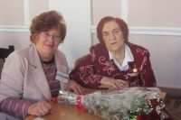
День знаний - это всегда добрый, шумный и беззаботный праздник, который отмечается с особой торжественностью. 1 сентября ученики устраивают коллективные походы в библиотеку. Чтобы первый школьный день стал для юных читателей праздничным и запоминающимся, в Демидовской районной библиотеке для них подготовили экскурсии и другие мероприятия.
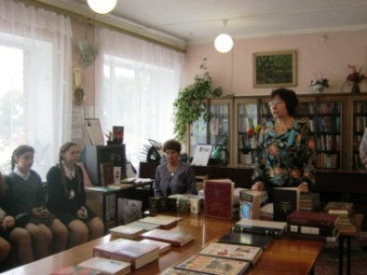
Для учащихся 8-х классов средней школы № 2 и 9-х классов средней школы № 1 ведущий библиотекарь А.В. Юрочкина провела экскурсию «Добро пожаловать в библиотеку». Ведущий библиограф Е.Е. Никитина, библиотекари Т.М. Черванева и Н.М. Кондратенкова, зав. отделом ОКиО Д.Г. Сухорученко и ведущий редактор ОКиО Л.А. Сильченкова рассказали ребятам о работе своих отделов.
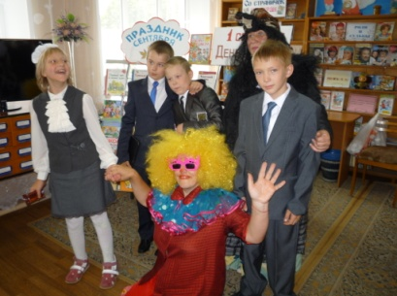
Экскурсия сопровождалась веселыми песнями, викторинами, конкурсами.
Как всегда по традиции 1 сентября центральная детская библиотека пригласила учеников 4-х классов МБОУ СШ № 1 на праздник «Здравствуй, школа! Это – Я».
В библиотеке была оформлена книжная выставка «1 сентября - День Знаний», после мероприятия она заметно опустела, многие книги ребята взяли домой.
Главный библиограф В.Е. Афонина для учащихся 10-х классов МБОУ СШ № 2 провела урок мира «Мы солидарны в борьбе с международным терроризмом». Для 9 классов школы № 2 ведущий библиотекарь О.В. Зайцева предложила слайд-беседу «Мир без террора», посвященную дню солидарности в борьбе с терроризмом и памяти всех жертв терактов.
Конференция «Смоляне на службе Отечеству-2016»

14 сентября 2016 года в Смоленске прошла 5-я научно-практическая конференция «Смоляне на службе Отечеству-2016» .
В работе конференции приняли участие члены Смоленского областного краеведческого общества главный библиограф Демидовской центральной районной библиотеки заслуженный работник культуры РСФСР Вера Евгеньевна Афонина и сотрудник СОГУП «Редакция газеты «Поречанка» Ирина Александровна Мурочкина.
В.Е. Афонина выступила с сообщением «Сердце, открытое людям: М.В. Утенкова - председатель Смоленского областного Совета женщин и Комитета, солдатских матерей». Имя Марии Васильевны Утенковой широко известно в Смоленской области и за ее пределами. Она по праву получила высокое звание «Почетный гражданин Смоленской области». Вся ее работа-пример бескорыстного служения людям, во благо жителям Смоленщины.
О ветеране Великой Отечественной войны Матвее Георгиевиче Лобысеве, отметившем в августе свое 100-летие-человеке большой жизненной школы, боевом офицере, прошедшем всю Великую Отечественную войну, учителе рассказывала в своем сообщении «Боевой путь военного связиста М.Г. Лобысева» Ирина Александровна Мурочкина.

